PRZYKŁADOWE SPRAWOZDANIE ZA ROK 2019 – DOT. POMOCY DE MINIMIS
Po dodaniu nowego sprawozdania system wyświetli formularz, który zawiera do uzupełnienia następujące pola:
- okres sprawozdawczy,
- adresat,
- dane podmiotu sporządzającego sprawozdanie.
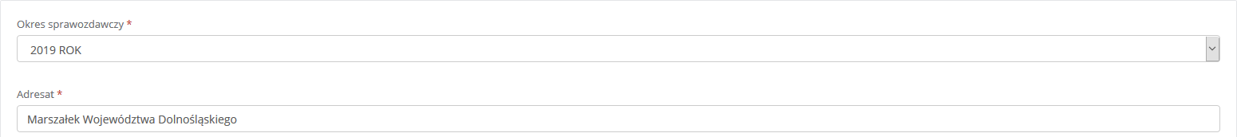
W dalszej części należy uzupełnić sekcję Rodzaj podmiotu.
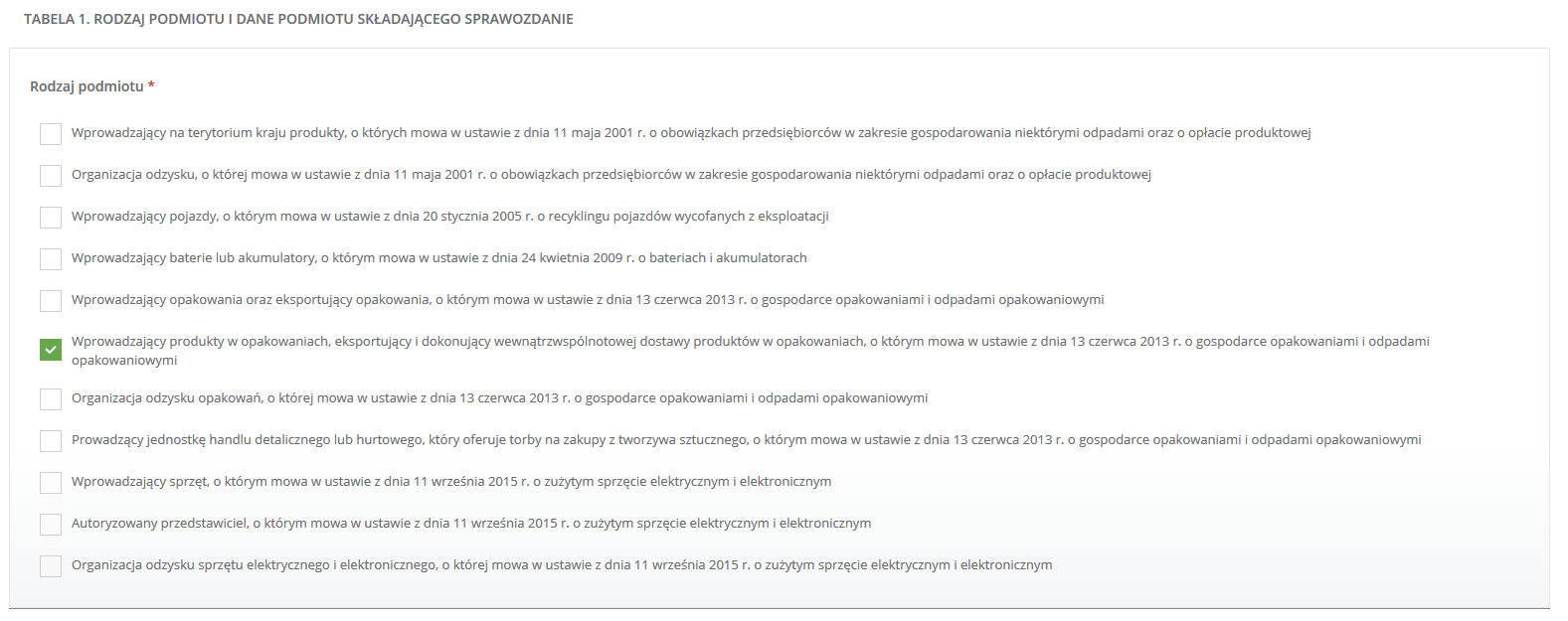

Następnie należy uzupełnić odpowiednie działy i tabele tj. Dział II Opakowania, w tym:
Tabela 5.1 Informacja o masie opakowań, w których zostały wprowadzone do obrotu produkty, masie poddanych odzyskowi i recyklingowi odpadów opakowaniowych oraz osiągniętych poziomach odzysku i recyklingu odpadów opakowaniowych
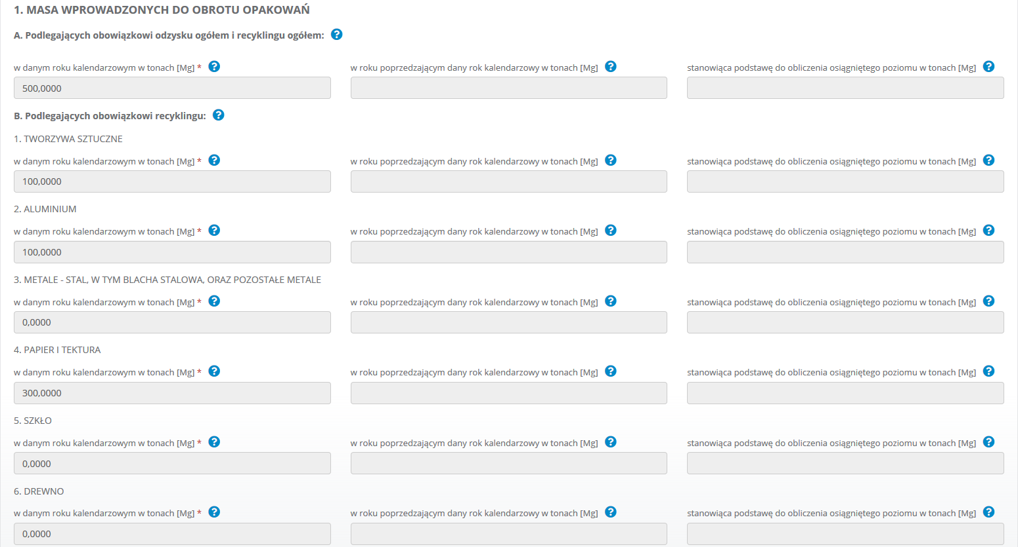
Należy podać łączną masę opakowań!
Tabela 7. Informacja o wysokości należnej opłaty produktowej
Wysokość należnej opłaty produktowej można obliczyć za pomocą kalkulatora opłaty produktowej.

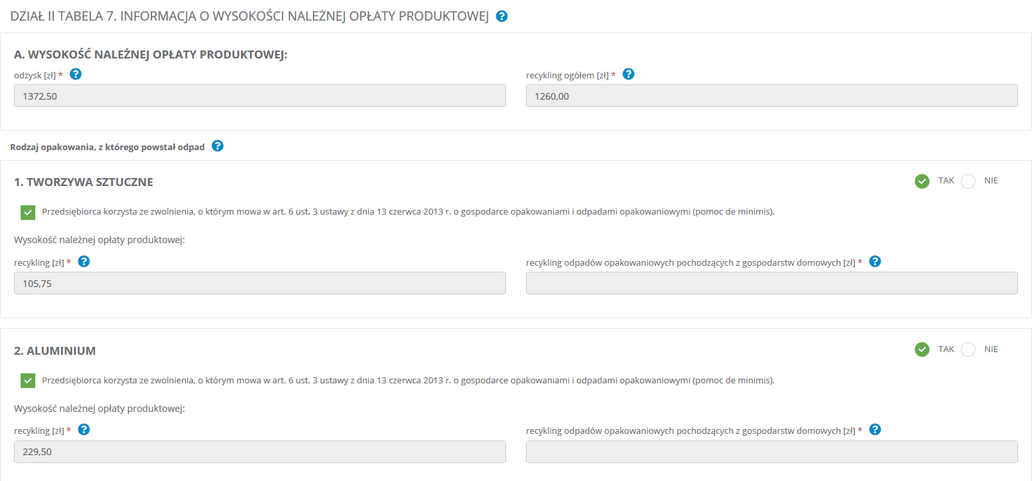
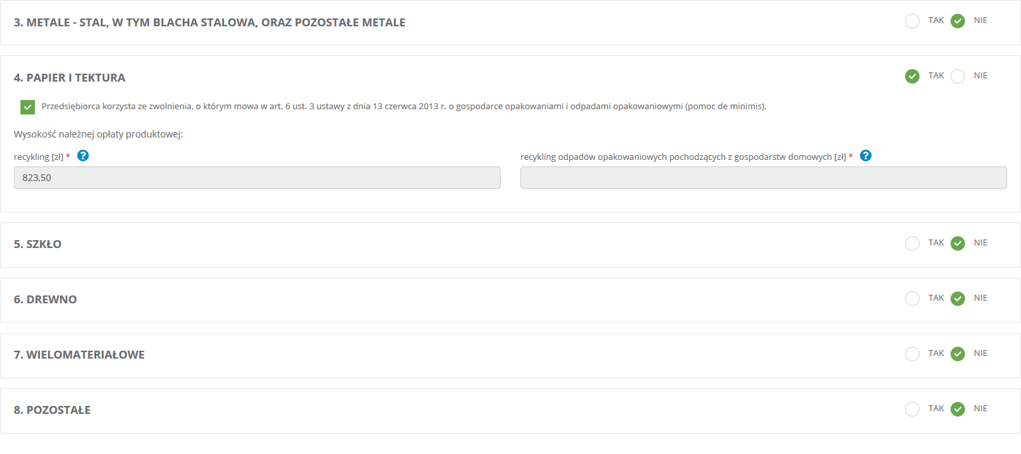

Tabela 8.1. Publiczne kampanie edukacyjne - wprowadzający produkty w opakowaniach
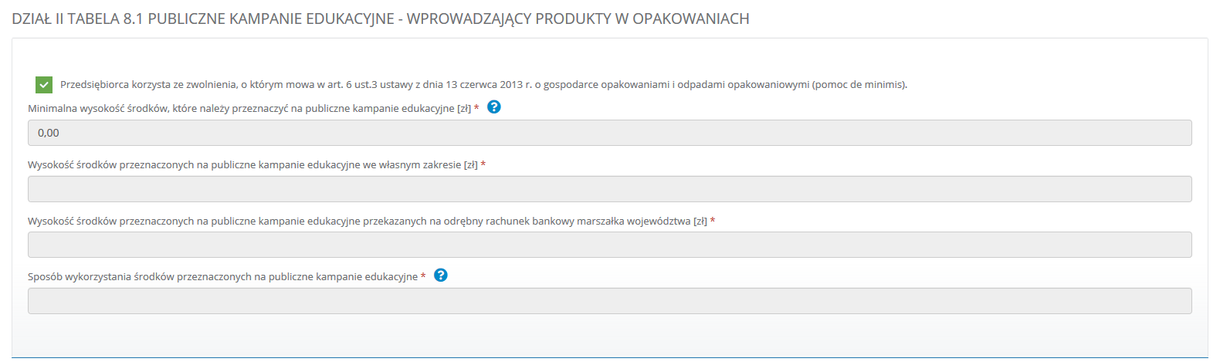
W przypadku rozpoczęcia prowadzenia działalności w zakresie wprowadzania produktów w opakowaniach w 2019 roku należy wpisać „0” zł.
W przypadku kontynuacji prowadzenia działalności należy podać 2% wartości netto opakowań wprowadzonych do obrotu w roku 2018.

